Лабораторная работа №23
Использование списочных компонентов и
компонентов Memo, RichEdit, CtrlGrid

Задание
- Показать основные способы работы со списочными компонентами: TDBListBox, TDBComboBox, TDBLook-upComboBox, TDBLookupListBox.
- Рассмотреть основные приемы работы с компонентами, предназначенными для визуализации полей текущей записи, такими как Memo, RichEdit, CtrlGrid.

Теоретический материал

Визуализирующие компоненты типа TDBListBox, TDBComboBox, TDBLook-upComboBox, TDBLookupListBox имеют связанные с ними списки TStrings и поэтому дальше объединяются общим названием списочные компоненты БД.

Списочные компоненты предназначены для отображения состояния конкретного поля текущей записи НД, а также для ввода в это поле нового значения (но никак не для навигации по НД!). Первые два компонента имеют первоначально пустые списки, которые программист должен наполнить перед тем, как они станут доступными пользователю. Компоненты TDBLookupXXXX формируют свои списки значениями, взятыми из поля другого НД, и не нуждаются в их наполнении - вот, собственно, и вся разница между ними и первыми двумя компонентами.

Компоненты TDBListBox и TDBLookupListBox могут отображать текущее значение связанного с ними поля только в том случае, если это значение совпадает с одним из списочных значений компонента, два других отображают любое значение поля, даже если этого значения нет в связанных с компонентами списках. Точно так же вводить новое значение компоненты XXXXLis tBox могут только из своих списков, в то время как компоненты XXXXComboBox в модификациях csSimple и csComboBox содержат текстовую строку для ввода значения, которого нет в списке.

Компоненты TDBLookupXXXX могут использоваться двумя способами: если в редактируемом НД есть нужное подстановочное поле, для них, как и для других рассматриваемых в этом разделе компонентов, достаточно определить лишь свойства DataSource и DataField, причем в последнем указать имя подстановочного поля; если в НД нет подстановочного поля, в свойство DataSource помещается имя компонента-источника, связанного с редактируемым НД, в свойство DataField - имя поля с шифром (ссылочного поля) этого НД, в свойство ListSourсе - имя компонента-источника, связанного с подстановочным НД, в ListField - имя отображаемого (результирующего) поля и, наконец, в KeyField - имя индексного поля, на которое ссылается поле DataField редактируемого НД.

Компонент TDBMemo предназначен для отображения и редактирования мемо-по-лей (полей комментариев), которые служат для хранения в таблицах БД многострочных текстов. Компонент TDBMemo является аналогом компонента ТМето с той разницей, что источником данных для него служит мемо-поле НД. В связи с этим его свойства, методы и события в основном совпадают со свойствами, методами и событиями компонента ТМето.

Специфичными для компонента являются свойства DataSource и DataField (в которые следует поместить соответственно имена компонента-источника и мемо-поля), а также следующие свойства:

property AutoDisplay: Boolean; property Field: TField;

Если в свойство AutoDisplay помещено значение True, любые изменения мемо-поля автоматически отображаются в компоненте, а при открытии НД компонент будет отображать содержимое мемо-поля текущей записи. Если в свойство AutoDisplay помещено значение False, содержимое мемо-поля заменяется его названием, а для просмотра или редактирования его значения нужно либо дважды щелкнуть на компоненте, либо выделить его и нажать клавишу Enter.

Свойство Field открывает доступ к мемо-полю.

При корректировке текста в компоненте TDBMemo набор данных, которому принадлежит поле, автоматически переводится в состояние dsEdit. Замечу, что изменение значения свойств Text или Lines не переводит НД в режим редактирования и эти изменения не переносятся в мемо-поле. Поэтому перед внесением изменений в значения свойств Lines или Text следует переводить НД в режим редактирования методом Edit, а затем запоминать изменения методом Post.

Компонент TDBRichEdit позволяет просматривать и корректировать информацию в мемо-поле форматированного комментария. Текст форматированного комментария может содержать фрагменты, набранные различным шрифтом, размером, стилем, цветом и т. д. В отличие от компонента TDBMemo, который позволяет работать только с однородным (неформатированным) текстом, компонент TDBRichEdit умеет интерпретировать специальные символы разметки текста в формате RTF (Rich Text Format - расширенный текстовый формат). Многие свойства, методы и события компонента аналогичны по назначению одноименным свойствам, методам и событиям компонента TRichEdit и в этом разделе не описываются.
Специфичными для компонента являются свойства DataSource, DataField, AutoDisplay и Field, описанные в предыдущем подразделе.

Компонент TDBCtrlGrid
Как уже говорилось, существует два способа визуализации данных: таблицы и формы. В таблицах пользователь может видеть одновременно несколько записей НД, что облегчает ему контроль за данными и выбор необходимой записи. При применении формы пользователь в каждый момент видит на экране лишь одну запись НД, но зато имеет простой доступ к любому ее полю, в том числе много-строчному или графическому. Компонент TDBCtrlGrid в известной мере сочетает в себе удобства обоих способов: он представляет собой таблицу, каждая ячейка которой отображается в виде формы (рис. 1).
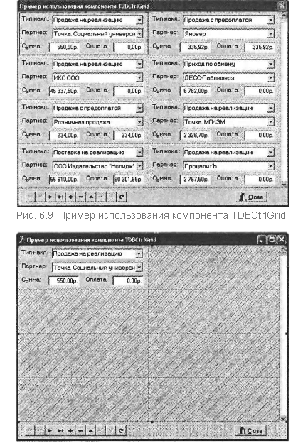
Рисунок 1 – Пример работы с компонентом TDBCtrlGrid на этапе разработки программы

Для работы с компонентом необходимо поместить его на форму, связать с компонентом TDataSourсе, который, в свою очередь, связать с каким-либо набором данных (ТТаЫе или TQuery) и затем разместить на нем необходимые компоненты для работы с полями базы данных - TDBText, TDBEdit, TDBCheckBox и т. п.

Компоненты для работы с полями базы данных требуется разместить в верхней строке компонента TDataSource или, если количество столбцов ColCount компонента больше 1, в левой верхней ячейке компонента.

Во время прогона программы расположение компонентов в верхней строке (верхней левой ячейке) компонента TDBCtrlGrid и их состав будут реплицированы на все оставшиеся строки (ячейки), как это видно из рисунка.

Приемы работы с TDBCtrlGrid аналогичны приемам работы с TDBGrid. Текущая строка (ячейка) выделяется пунктирным прямоугольником. Для навигации по сетке компонента используются те же клавиши, что и для TDBGrid. Для вставки новой записи необходимо нажать клавишу Insert или попытаться перейти с последней записи в НД вниз на одну строку (для сетки с одним столбцом). Для изменения записи достаточно ввести новое значение в какое-либо поле. Для удаления записи необходимо нажать комбинацию клавиш Ctrl+Delete. При этом на возможности редактирования, добавления и удаления записей в компоненте TDBCtrlGrid влияет ряд свойств как других компонентов, размещенных в ячейках компонента TDBCtrlGrid, так и самого компонента TDBCtrlGrid.

Контрольные вопросы

- Рассмотреть основные приемы работы с компонентами:
  - TDBListBox,
  - TDBComboBox,
  - TDBLook-upComboBox,
  - TDBLookupListBox,
  - TDBMemo,
  - TDBRichEdit,
  - TDBCtrlGrid.

